Как научить детей не перебивать взрослых
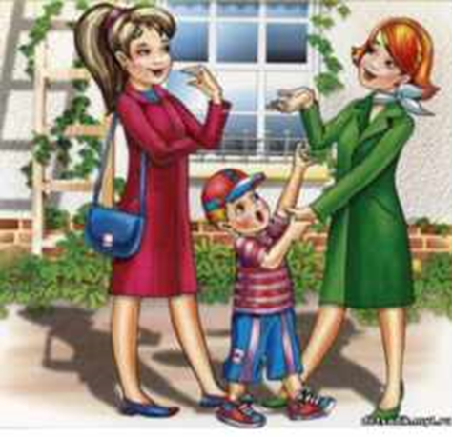
Пять действенных способа

Подготовил:
воспитатель высшей категории
Масакова С.А.

Практически каждый из родителей сталкивается с такой проблемой, когда ребенок все время перебивает взрослых во время их разговора.

Возможные причины:
- возрастные особенности (дети в 3-5 лет не могут ждать больше 5 минут) и этот этап проходят все дети;
- ребенку срочно нужно поделиться с Вами своими достижениями и открытиями (которые могут происходить постоянно);
-невоспитанность;
-ребенок просто капризничает;
-малышу не хватает Вашего внимания.

Чего делать нельзя:
- у ребенка все время в жизни что-то происходит интересное для них и возможного вашему крохе просто очень хочется с Вами поделиться этим, поэтому не раздражаемся и не ругаем его;
-не игнорируйте;
-не ругайте;
- никогда не перебивайте ребенка сами!

Пять способов, как научить ребенка не перебивать взрослого.
1. Объяснение.
Просто объясните ребенку почему нельзя перебивать людей во время разговора. НО, главное наедине! Возможно, разговаривать на эту тему придется не один раз. Объясняйте на простых примерах. Этот метод действенен для детей постарше.
Научите ребенка, что перебивать чужой разговор можно только в крайних случаях, действительно по важному делу. И лучше всего делать это с помощью фразы: «Извините, пожалуйста, за то, но я вынужден(на) прервать вас!»

2. Специальный сигнал.
Можно придумать специальный сигнал, с помощью которого Вы сможете понять, что сейчас ребенку необходимо Вам что-то сказать. Например, дотронуться до вашей руки, и вы дотроньтесь до его. И ребенок будет знать, что сейчас вы договорите свою мысль и выслушаете его.
Также можно использовать какой-либо сигнал, чтобы давать ребенку понять, что сейчас вы не можете отвлечься от разговора.

3. Тактильный контакт.
Только взрослые начинают разговаривать, некоторые дети начинают «теребить, тянуть» маму. Для таких детей подойдет невербальный контакт. Пока вы разговариваете, обнимите ребенка или погладьте его по спинке. Как правило, это помогает.
4. Игра инсценировка.
Лучше один раз показать, чем десять раз рассказать. Поиграйте в какую - нибудь сюжетную игру с ребенком (лучше, чтобы игроков было как минимум трое), в которой разыграйте ситуацию, где покажите, как правильно вести себя во время разговора других людей (например, игра в магазин или парикмахерскую).

5. Найдите для ребенка занятие.
Этот способ проблему, конечно, не решает, но, если у Вас должен состояться очень важный разговор, поможет. Просто объясните ребенку, что сейчас вы будете заняты и найдите интересное занятие для ребенка, которое на некоторое время займет его внимание (например, рисование или лепка, все зависит от интересов ребенка).
Предложите ребенку нарисовать или записать, то, что он хотел Вам сказать, чтобы не забыл.

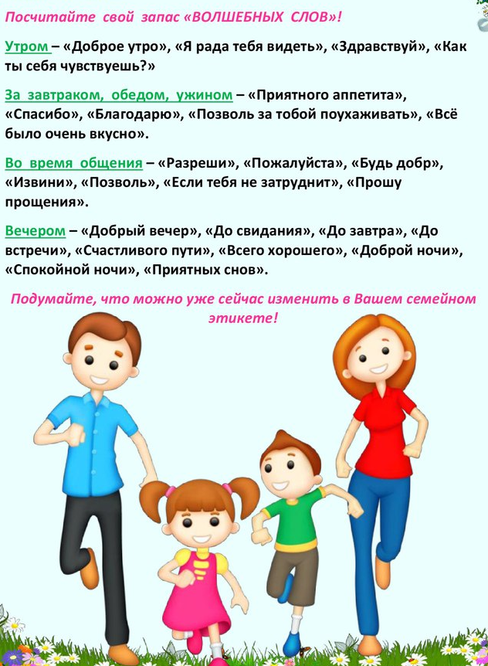 сас выцй2 сссвыцй21ё

Не забывайте хвалить ребенка за успехи!
Помните, забота, любовь внимание, а также ежедневное общение с ребенком решает многие проблемы в воспитании.

